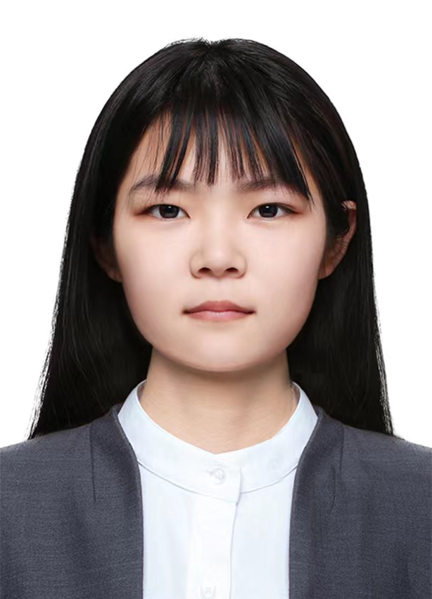**崔晶晶**

15660706271| 21281002@bjtu.edu.cn| 河南省商丘市

21岁 | 汉族 | 中共预备党员

**Education**

**Beijing Jiaotong University（Beijing）（211、Double first-class） Computer/Artificial Intelligence 2021.09 - 2024.09**

* **Professional ranking： 1/33 专业成绩： 89.4/100**  **GPA：3.79/4.0**
* **英语水平： CET-4：523**  **CET-6：525**  **GRE：305**
* **主干成绩**： 微积分（**99**） 概率论与数理统计（**95**） 几何与代数（**91**） 知识表示与处理（**93**）

机器学习（**92**） 工智能导论（**92**） 医学数据分析（**91**） 计算机组成原理（**88**）

* **荣誉奖励**： **国家励志奖学金2次** 校级学习优秀奖学金2次 校级三好学生2次 校级优秀团员2次

**科研经历**

* **基于深度学习的可靠波束赋形传输方案 项目负责人**   **2023.04 -2024.03**
  + **中期审查优秀，顺利结题**
  + **项目背景**：针对大规模网络中具有**统计信道状态信息**的多输入单输出干扰信道，基于**图神经网络**设计具有高效率和高准确性的模型来解决受中断约束的**能源效率最大化**问题
  + **项目内容**：将能源效率最大化问题转化为无约束问题，基于**边缘增强GNN**实现从MISO干扰信道的统计CSI到波束形成向量的映射，**联合利用节点和边缘特征**的**注意力机制**来增强学习能力，并采用**残差结构**缓解过平滑问题，通过无监督训练使模型能够在**毫秒级响应时间**内达到近乎最佳的性能
  + **承担工作**：参与**算法改进，数据集构建**，负责**项目模型搭建**以及模型的**训练测试**，在此过程中接受了导师的严格规范的科研训练指导
* **基于GNN的大规模无线网络能效波束成形优化方案**  **核心成员**  **2023.08 - 2024.07**
  + **IEEE Transactions on Wireless Communications 期刊 （CCF-B）在投 IF 10.4 第四作者**
  + **项目背景**：针对超密集无线网络中**传统方法反应时间慢**的问题，基于图神经网络设计**满足功率预算要求**以及QoS约束的模型来实现能源效率最大化
  + **项目内容**：将问题重新表述为**MMSE方案**和**HZM方案**，基于图神经网络结构，构建信道状态信息到波束形成向量的最优映射，设计**方案选择模块**，提高GNN的自适应性，采用**激活函数**保证功率预算约束，对MMSE和HZM两种方案在不同情景下进行性能对比，并从最优性、可扩展性、可行性和推理时间等方面进行评估
  + **承担工作**：通过MATLAB基于传统方法进行**数据集构建**，通过**无监督学习**在多种输入训练策略下训练和测试MMSE和HZM方案在MLP、CNN、GAT下的性能并对比分析

**竞赛经历**

* **2023年高教社杯全国大学生数学建模竞赛 北京市一等奖 第一负责人** 
  + **研究问题：**针对商超蔬菜类商品保鲜期较短，隔日一般无法出售的问题，根据各商品的**历史销售**和**需求情况**制定未来一周**补货总量**和**定价策略**，并使得**总收益最大**
  + **核心方法：**统计各蔬菜品类分布规律，描述各品类销售周期性和趋势性，根据**热力图**得到高质量补货组合，以及可替代性组合，使用**prophet模型**预测各品类未来一周进货单价，利用**模拟退火算法**求解优化模型，得到各品类最优补货量，从而得出各品类平均加成率和总收益
* **2024年美国大学生数学建模竞赛**  **H奖**  **第一负责人**
* **北京交通大学第九届“互联网+”大学生创新创业大赛校赛 二等奖**   **核心成员**
* **2023年第九届中国国际“互联网+“大学生创新创业大赛** **北京市三等奖** **核心成员**

**Skills and Abilties**

编程语言：熟悉Python,C/C++等编程语言，掌握pytorch等深度学习框架，具备前后端开发能力

科研素养：具备文献调研以及论文阅读和撰写能力，综合分析能力以及合作与沟通能力